ДЕПАРТАМЕНТ ОБРАЗОВАНИЯ АДМИНИСТРАЦИИ Г. САРОВ
П Р И К А З
10.08.2012 № 388п
г. Саров Нижегородской области

Об осуществлении в 2012 – 2013 учебном году учета детей, подлежащих обязательному обучению в общеобразовательных учреждениях

В соответствии с пунктами 3.3., 3.12. Положения о Департаменте образования Администрации г.Саров (далее - Департамент образования), Постановлением Администрации г.Сарова от 17.08.09 № 3281 «Об утверждении Положения об организации учёта детей, подлежащих обязательному обучению в образовательных учреждениях города Сарова, реализующих образовательные программы начального общего, основного общего, среднего (полного) общего образования» и в целях осуществления в 2012-2013 учебном году учета детей, подлежащих обязательному обучению в общеобразовательных учреждениях, реализующих образовательные программы начального общего, основного общего, среднего (полного) общего образования
п р и к а з ы в а ю:
1. Директорам общеобразовательных учреждений (далее - ОУ):
1.1. При осуществлении учета детей, подлежащих обязательному обучению, строго руководствоваться «Положением об организации учета детей, подлежащих обязательному обучению в образовательных учреждениях города Сарова, реализующих образовательные программы начального общего, основного общего, среднего (полного) общего образования», утвержденным Постановлением Администрации г.Сарова от 17.08.09 № 3281;
1.2. Назначить приказом ответственного за работу по осуществлению учета детей, подлежащих обязательному обучению;
1.3. С целью проведения сверки списочного состава обучающихся в ОУ с данными обучающихся, фактически приступивших к учебным занятиям в 2012-2013 учебном году после летних каникул, представить в Департамент образования 05.09.-13.09. 2012 (по особому графику) в электронном и бумажном виде сведения по формам федерального государственного статистического наблюдения;
1.4. К 14.09.2012 представить в Департамент образования на бумажном и электронном носителях сведения по форме 1-НД о детях в возрасте от 6,6 до 18 лет, не приступивших к обучению на 05.09.2012;
1.5. Ежемесячно (к 3-му числу каждого месяца) представлять в Департамент образования в электронном виде по адресу:g.ermakova@ do.sar.ru сведения о детях, выбывших из ОУ и прибывших в ОУ по форме, установленной Приложением №2 к Положению об учете детей;
1.6. Ежемесячно (к 3-му числу каждого месяца) представлять в Департамент образования в электронном виде по адресу:g.ermakova@do.sar.ru сведения о несовершеннолетних в возрасте от 7 до 18 лет, не посещающих или систематически пропускающих занятия в ОУ без уважительных причин по следующей форме:

Категория  несовершеннолетних | Ф.И.О.  ребенка | Дата рождения | Школа | Класс | Количество  пропущенных уроков /дней | Причина | Принятые меры
Систематически пропускающие занятия
(пропустившие без уважительных причин до 10 дней)
Не посещающие занятия
(пропустившие без уважительных причин более 10 дней)

1.7. Предусмотреть в планах работы ОУ на 2012-2013 учебный год мероприятия по осуществлению учёта детей, подлежащих обязательному обучению.
2. Ведущему специалисту Департамента образования Ермаковой Г.Г.:
2.1. Осуществлять исполнение муниципальной функции по осуществлению учёта детей, подлежащих обязательному обучению в ОУ, в соответствии с Положением о Департаменте образования, «Положением об организации учета детей, подлежащих обязательному обучению в образовательных учреждениях города Сарова, реализующих образовательные программы начального общего, основного общего, среднего (полного) общего образования» и административным регламентом на исполнение муниципальной функции «Осуществление учёта детей, подлежащих обязательному обучению в образовательных учреждениях города Сарова, реализующих образовательные программы начального общего, основного общего, среднего (полного) общего образования»;
2.2. Провести прием форм статистической отчетности от ОУ с 05.09. по 13.09.2012 в соответствии с графиком, установленным приказом Департамента образования от 08.08.12 №367п «О проведении приема статистической отчетности»;
2.3. Провести 3 сентября 2012 консультацию для заместителей директоров по учебной работе по теме «Новая форма предоставления статистической отчетности»;
3. Заместителю директора Департамента образования М.В.Жарковой, ведущему специалисту Департамента образования Ермаковой Г.Г.:
3.1. Организовать 26, 27, 28 сентября 2012 по особому плану во всех ОУ проведение мониторинга по теме «Деятельность общеобразовательных учреждений в 2011-2012 учебном году по созданию условий для предоставления обучающимся общедоступного и бесплатного обязательного общего образования. Достоверность статистической отчетности ОУ (с выходом в ОУ)»;
3.2. Обобщить результаты мониторинга, подготовить итоговый документ и презентацию по данному вопросу и представить эти материалы в ноябре 2012 на совещании директоров и заместителей директоров ОУ по учебной работе;
3.3. В октябре 2012 обобщить на совещании директоров ОУ итоги мониторинга статистической отчетности по форме 76-РИК;
3.4. Использовать материалы мониторинга «Деятельность общеобразовательных учреждений в 2011-2012 учебном году по созданию условий для предоставления обучающимся общедоступного и бесплатного обязательного общего образования. Достоверность статистической отчетности ОУ» для подготовки раздела Публичного доклада Департамента образования за 2012-2013 учебный год в июле 2013.
4. Контроль исполнения настоящего приказа возложить на заместителя директора Департамента образования М.В.Жаркову.

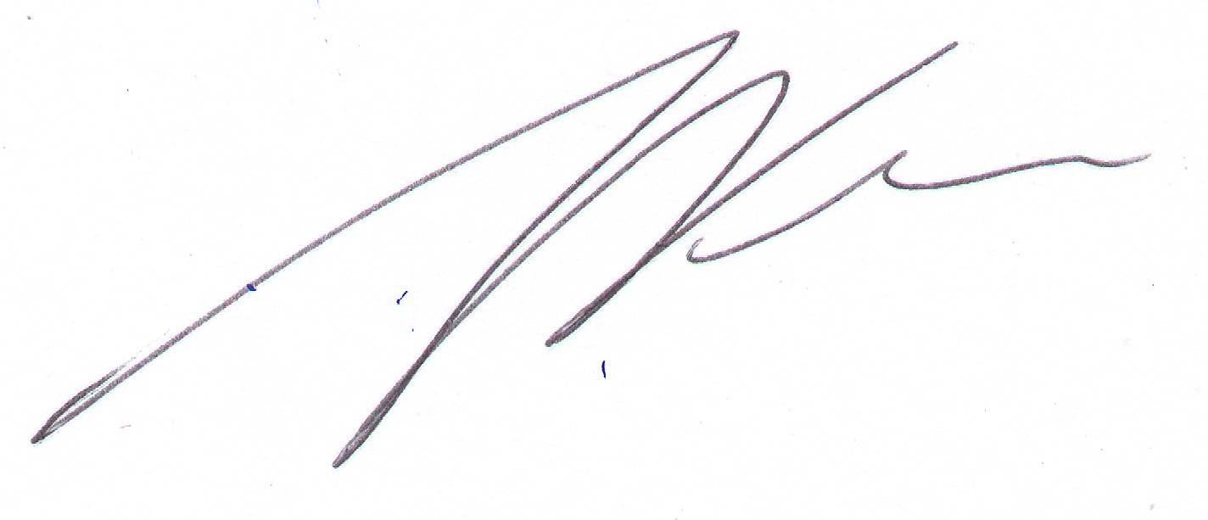

И.о.директора И.Л.Кочанков

Рассылка:
МБОУ СОШ № 1
МБОУ СОШ № 5
МБОУ СОШ № 7
МБОУ СОШ № 10
МБОУ СОШ № 11
МБОУ СОШ № 12
МБОУ СОШ № 13
МБОУ СОШ № 14
МБОУ СОШ № 16
МБОУ СОШ № 17
МБОУ СОШ № 20
МБОУ «Гимназия № 2»
МБОУ «Лицей № 3»
МБОУ «Лицей № 15»
МБОУ Школа-интернат № 1
МБОУ «Центр образования»
М.В.Жарковой
Н.П.Голубевой
Г.Г.Ермаковой
С.Е.Третьяковой
Л.В.Смирновой

Исполнитель
Заместитель директора М.В.Жаркова

